

**EQUIPE :**

L3 – 2017-2018 – Groupe 2

Anthony CADET - Kevin MARSAL - Grégory NIELLEZ - Jordan OLIVIER

**DATE :**

Dernière modification : 09/07/2018

|  |  |
| --- | --- |
|  | Journal du projet  ComÉdu |
|  |  |

Table des matières

I. INITIALISATION du projet 3

I.1 Organisation équipe 3

I.2 L‘idée de départ 3

I.3 Motifs (justifications de l'idée) 3

I.4 Validation via veille concurrentielle 3

I.5 Estimation de la complexité technique 3

II. PRÉPARATION du projet 4

II.1 Description du projet 4

II.2 Intégration 4

II.3 Conditions de réussite 4

II.4 Echéancier (macro-planning) 4

II.5 Gestion des risques 4

II.6 Organisation 4

II.7 Représentation des contraintes techniques 4

II.8 Description des environnements 5

II.9 Les livrables du projet 5

III. PLANNING initial du projet 5

III.1 Votre planning de référence 5

III.2 Vos plans de tests (tests unitaires & tests de charge) 5

III.3 Vos outils 6

Votre outil de traçabilité 6

Votre mécanisme de build 6

Votre outil d'analyse et suivi qualité 6

Votre outil de versionning 6

IV. PILOTAGE du projet 6

IV.1 Période concernée 6

IV.2 Planning de référence vs. Planning de suivi, pour la période concernée 6

IV.3 Analyse et explication des écarts 6

IV.4 Trace des risques avérés et/ou des changements opérés 6

IV.5 Métriques 7

Sur l'utilisation de l'outil de versionning 7

Sur l'utilisation de l'outil de d'analyse qualité 7

Sur les résultats de vos tests 7

Sur la tenue de charge 7

Sur l'outil de traçabilité 7

V. BILAN du projet 7

# I. INITIALISATION du projet

## I.1 Organisation équipe

Le projet ComÉdu est composé de 4 acteurs : Anthony CADET, Kevin MARSAL, Gregory NIELLEZ et Jordan OLIVIER, tous font partie de la classe L3 M2I à ITESCIA.   
Le client pour notre application est le personnel de l’administration de l’école et plus particulièrement les personnes chargées du recrutement.

## I.2 L‘idée de départ

A améliorer

Au départ, le projet ComÉdu souhaitait impacter la relation professeur - étudiants. Le but était d’avoir une interface à travers laquelle le professeur pourra poser des questions. Cela pouvait lui permettre de comprendre où en sont ses étudiants, de savoir s’ils ont compris, s’ils ont des difficultés sur un sujet.

Suite à la soutenance du 16 février 2018, notre projet a retenu un intérêt au sein d’ITESCIA pour adapter principalement notre projet sur la modernisation des questionnaires lors des journées portes ouvertes. Le projet pourra s'adapter pour d’autres évènements tels que les réunions des maîtres d’apprentissages.

## I.3 Motifs (justifications de l'idée)

Notre client, ITESCIA, école à prédominance informatique en alternance, utilise toujours le format papier pour les questionnaires des Journées Portes Ouvertes. Notre projet a pour objectif de moderniser ce système tout en ajoutant de nouvelles fonctionnalités. Il permettra de récupérer les données des questionnaires de manière automatique et simplifiée.

La valeur ajoutée par rapport à la solution existante est que cette application permettra une rapidité de traitement pour le personnel pour faire des statistiques puisque tout est dématérialisé. Cette application mobile va promouvoir les capacités de ses étudiants et va également donner une idée aux futurs élèves de ce qu’il est possible de faire.

Enfin, cette application va permettre d’améliorer l’image de l’école, notamment en montrant le côté numérique et dynamique d’ITESCIA.

## 

## I.4 Validation via veille concurrentielle

Il existe plusieurs concurrents :

**Klaxoon** est une solution en ligne qui permet à un formateur de créer des activités pour animer ses formations, réunions, séminaires, etc … Elle propose également des quizz, des sondages ou encore des défis collectifs.

Cette solution est ergonomique, intuitive et dispose d’une interface épurée et claire.   
Les utilisateurs accèdent aux sessions en se connectant sur le site officiel.  
Cependant, l’application est assez chère. Il faut compter 50€ par mois pour la version en Cloud acceptant 50 connexions simultanées ou 99€ pour la box qui accepte 20 connexions simultanées en local.   
Klaxoon est généralement confrontés à des problèmes de connectivité. Il lui est par ailleurs reproché d’avoir un manque de souplesse et de ne pas pouvoir intégrer de Powerpoint ou de Prezi.

**PEW ( Poll EveryWhere )** est une solution de vote en live, il peut intégrer les résultats dans un Powerpoint en temps réel, le modèle gratuit de l’application est assez limité et ne peut être personnalisé tandis que le modèle payant sous forme d’abonnement ( 65$/mois ) apporte un meilleur support & plus de diversités.

Notre solution ComÉdu a l’avantage, dans un premier temps, de répondre aux besoins très spécifique d’ITESCIA, c’est à dire de porter le questionnaire Journées Portes Ouvertes au format numérique sur tablette. Cette solution est également gratuite, offerte par les étudiants et pourra s’adapter pour d'autres évènements.

## I.5 Estimation de la complexité technique

*Le projet est-il complexe oui/non pourquoi ?*

*Quelles sont les langages adaptés à la réalisation de votre projet, pourquoi ?*

*Quelles sont les technologies que vont utiliser votre projet et pourquoi ?*

*Aurez-vous à vous former sur les langages, comment allez-vous faire, comment allez-vous vous organiser ?*

*Aurez-vous à vous former sur les outils, comment allez-vous faire, comment allez-vous vous organiser ?*

La complexité technique de ce projet n’est pas très importante. En effet, réaliser une interface permettant de remplir un formulaire ne comporte pas de difficultés particulières. Le défi de ce projet se porte sur la simplification des vues de l’utilisateur pour obtenir une application facile à prendre en main. Cela nous permettra de nous séparer de nos concurrents.  
Le seul point sur lequel nous aurions effectivement du mal est la réalisation des diagrammes.

Nous utiliserons principalement le langage de programmation JAVA pour réaliser notre application ComÉdu puisque nous développerons sous Android Studio. Le langage XML sera utiliser pour la modélisation des interfaces et le langage JSON utilisé pour la relation entre le serveur et l’application.   
Le chef de projet, Jordan OLIVIER, a déjà utilisé et pratiqué les trois langages de programmation cités précédemment. Il pourra donc nous transmettre son expérience et ses connaissances. Nous comptons également sur l’intervention de Virginie SANS pour progresser sur le langage de programmation JAVA. Enfin, nous nous formerons sur le site reconnu dans l’apprentissage informatique qui est <https://openclassrooms.com>. Celui-ci nous permettra d’acquérir de l’expérience sur certains points spécifiques liés à notre projet, comme la relation entre base de données et l’application.

Concernant les technologies, nous utiliserons l’environnement de programmation Android Studio, l’outil de mécanisme de build associé à ce dernier qui est Graddle, l’outil de traçabilité Mantis Bug Tracker, l’outil d’analyse et suivi qualité SonarQube, Jenkins pour l’automatisation, et enfin Github comme outil de versionning.  
Fort de son expérience dans la programmation, Jordan OLIVIER a déjà utilisé à plusieurs reprises le logiciel Android Studio et l’outil de mécanisme de build associé à ce dernier qui est Graddle. Il nous transmettra ses connaissances sur ce sujet. Concernant les autres outils, nous nous formerons sur internet et nous suivront également des tutoriels d’installation et d’utilisation sur Youtube.

II. PRÉPARATION du projet

## II.1 Description du projet

A AMELIORER

Notre projet comporte 2 acteurs dans ce projet : l’administration ITESCIA ainsi que l’équipe projet composée de 4 étudiants.

Notre client est l’école du i-Management ITESCIA, plus précisément l'administration ainsi que les organisateurs d’évènements.

L’équipe projet : Anthony CADET, Kevin MARSAL, Grégory NIELLEZ et Jordan OLIVIER.

Le projet a pour but de livrer une application Android pour remplacer le formulaire papier des Journées Portes Ouvertes et procéder à la dématérialisation de ce formulaire. Les étudiants présents lors des JPO pourront répondre aux questionnaires sur les tablettes misent à disposition lors de ces événements.

L’application sera utilisée périodiquement tout au long de l’année par le client, qui comprend aussi bien l’administration et les administrateurs, afin d’élaborer les questionnaires, de récolter et d’analyser les résultats.

Voici le diagramme de cas d’utilisation :

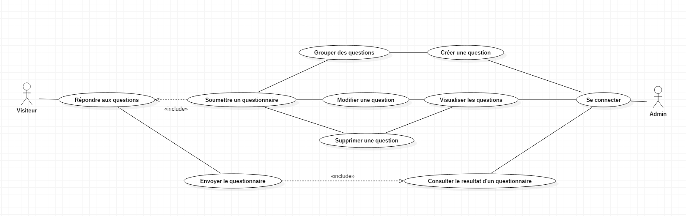

Voici les vues réalisées en cours de UX design :

Scénario 1 : Visiteur répond à un questionnaire JPO

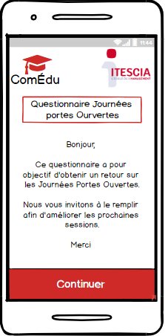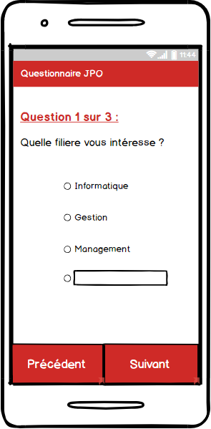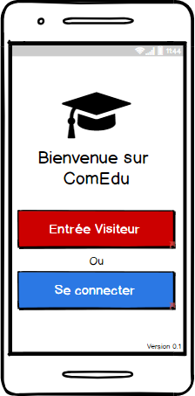

2e question 3e question Remerciement

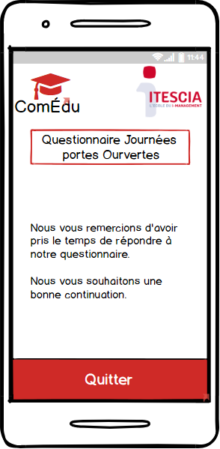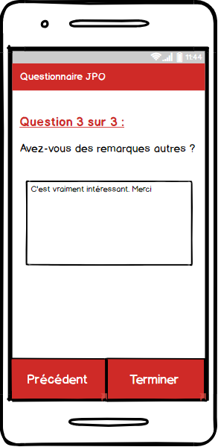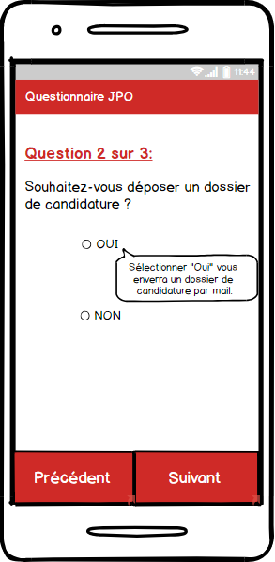

Scénario 2 : Création, modification d’un questionnaire JPO et résultats

 Se connecter Connexion Questionnaire JPO

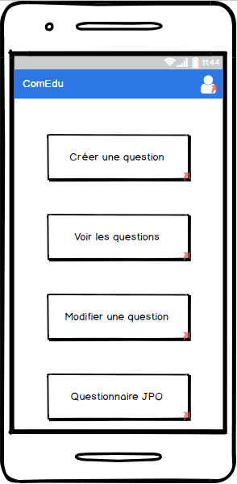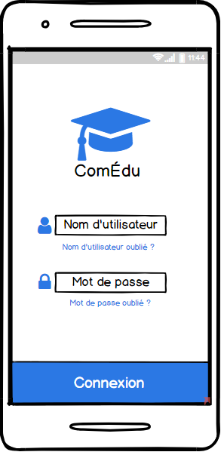

Modification Résultats

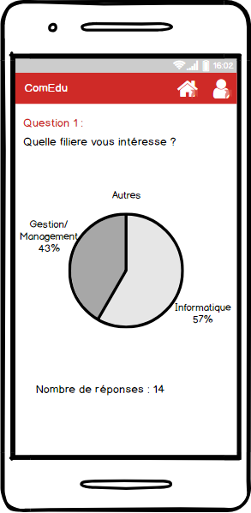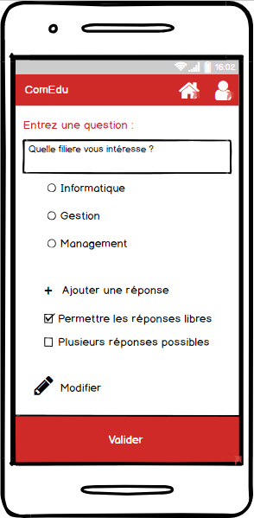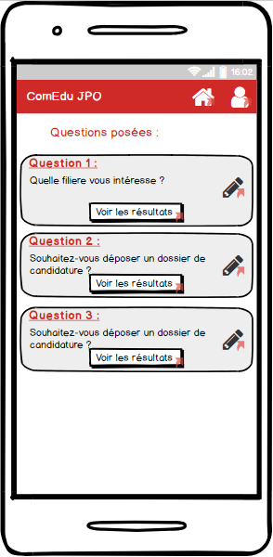

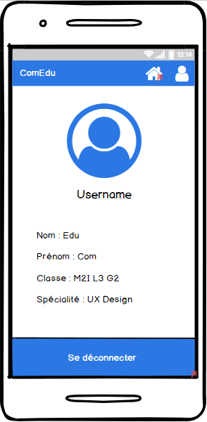Scénario 3 : Etudiant répond à une question

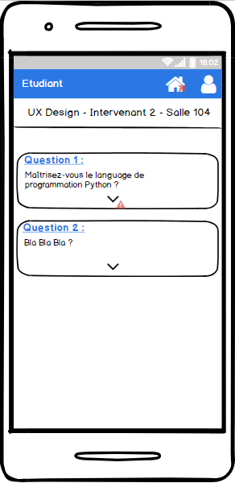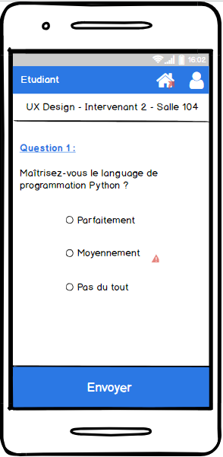 Se connecter Connexion Questions Répondre

Scénario 4 : Création de questions et résultats

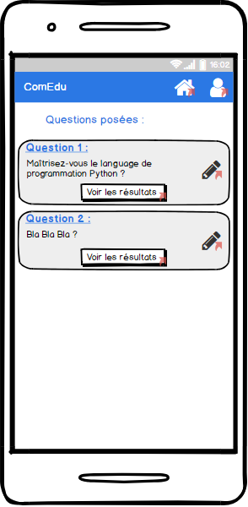

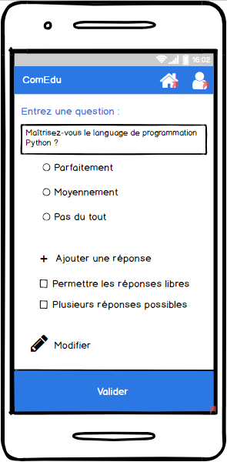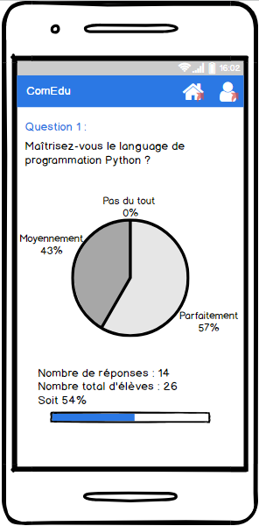

## II.2 Intégration

L’application devra se connecter à une base de données pour une gestion des identifiants. Elle sera initialement indépendante à tout autre système d’informations et sera référencée par des informations entrées directement dans l’outil. Au niveau de la confidentialité et de la sécurité, nous optons pour une sauvegarde des données (tel que les questionnaires) en local. Seuls les identifiants seront hébergés sur un serveur.

*Décrivez les possibles liens entre le produit à livrer et d’autres produits existants.*

*Indiquez également le type d’interface utilisateur et le type de sécurité qu’il faudra mettre en place.*

## II.3 Conditions de réussite

Afin de considérer le projet comme étant réussi nous devons, en priorité, développer une application qui permettra de répondre aux exigences de l'école. C’est à dire une application permettant d’une part, pour l’administration, de créer les questionnaires et visualiser les résultats et d’autre part, pour les visiteurs, de répondre aux questions et de donner leur avis sur les Journées Portes Ouvertes.

Nous avons envisagé d’exporter les résultats sous format Excel avec diagramme afin de faciliter le traitement de ces derniers par le personnel de l’administration.

Ensuite, on pourra l’adapter afin de revenir sur notre projet d’origine qui consistait à impacter la relation professeur-étudiants. Le but était d’avoir une interface à travers laquelle le professeur pourrait poser des questions afin de comprendre où en sont ses étudiants, de savoir s’ils ont compris ou s’ils ont des difficultés sur un sujet.

Enfin, nous avions pensé créer une interface web afin de permettre aux intervenants de mettre à disposition des cours et des exercices pour les élèves. Nous pensions exporter cette application dans d’autres écoles et pour d’autres évènements tels que les réunions des maîtres d'apprentissages, les séminaires.

## II.4 Echéancier (macro-planning)

L’échéancier est un planning assez général qui permet d’indiquer les grandes phases que nous envisageons d’organiser pour notre projet ComEdu. Il permet de constater à quel moment nous nous engageons à livrer chacune des parties (ou versions) du produit.

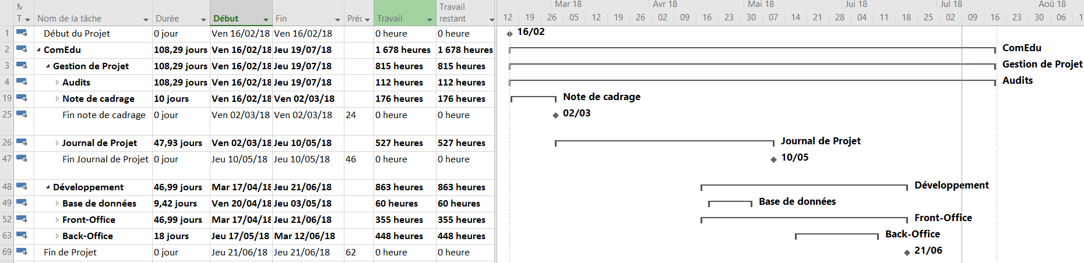

## II.5 Gestion des risques

Voici dans le tableau ci-dessous, notre première analyse des risques afin de déterminer d’éventuelles mesures préventives avec :

* La liste des freins ;
* L’effet sur les objectifs ;
* L’impact par rapport aux objectifs : de 1 (impact faible) à 5 (impact très fort) ;
* La probabilité d’apparition du risque : de 1 (probabilité faible) à 5 (probabilité forte) ;
* La difficulté de détection : de 1 (peu de difficulté) à 5 (forte difficulté) ;
* La criticité du risque sur 125 (impact * probabilité * détection) ;
* Les mesures préventives ;
* Et les mesures créatives ;

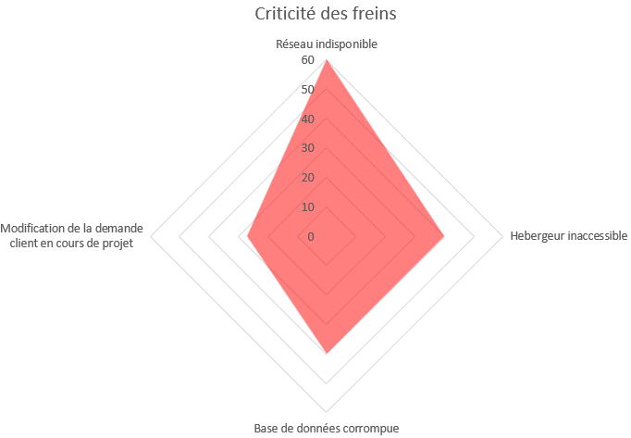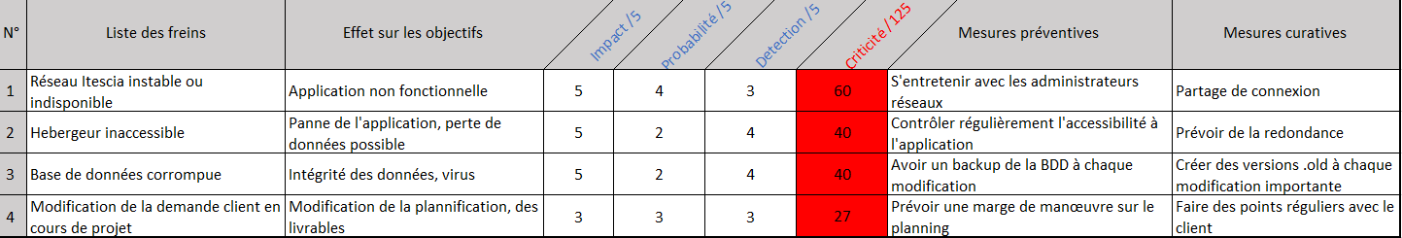

Nous comptons vérifier qu’aucun des risques identifiés n’est venu freiner notre projet régulièrement. Par ailleurs nous rechercherons d’éventuels nouveaux risques pouvant survenir selon l’évolution du projet.  
Afin de retracer un risque avéré, il nous faudra évaluer les effets causés au projet afin d’en trouver la raison et donc de trouver et d’appliquer une mesure créative pour y remédier. Ainsi, les risques seront identifiés par une personne afin d’en assurer le suivi et ils seront associés à de possibles mesures curatives avec une date d’implémentation de l’action retenue.

## II.6 Organisation

A AMELIORER

Concernant l’organisation de l’équipe, nous nous sommes répartis les rôles selon nos préférences et nos habilités. Voici l’équipe projet :

* Le chef de projet : Jordan OLIVIER.
* L’assistant chef de projet : Grégory NIELLEZ
* Développement de l’application : Anthony CADET et Kevin MARSAL

Pour la gestion de la documentation nous avons utilisé « **Google Drive** ».  
Google Drive est un cloud, cela permet à tous les membre de l’équipe d’avoir un historique des activités sur les fichiers. Il est possible de mettre des commentaires sur un point spécifique du document ou via la messagerie instantanée.

Une autre fonctionnalité de Google Drive est de pouvoir effectuer plusieurs modifications sur un fichier simultanément. En effet Google Drive utilise les technologies de Google Docs, Google Sheets, et Google Slides, ce qui permet d’effectuer les modifications en ligne.

## II.7 Représentation des contraintes techniques

*Réalisez un schéma de composants / déploiement*

* *Comment s’articule le projet techniquement : un module, deux modules (front + back)*
* *Sous la forme d’un schéma annoté, qu’elles sont les éléments techniques majeurs qui décrivent votre projet (Serveur Apache, Tomcat, Base de données, …)*

*Réalisez un schéma de package et de classes métiers*

* *En entrant dans le détail, y a-t-il des couches dans votre développements et comment s’articulent-elles (MVC à la PHP, MVC à la Java …)*

Diagramme de déploiement :

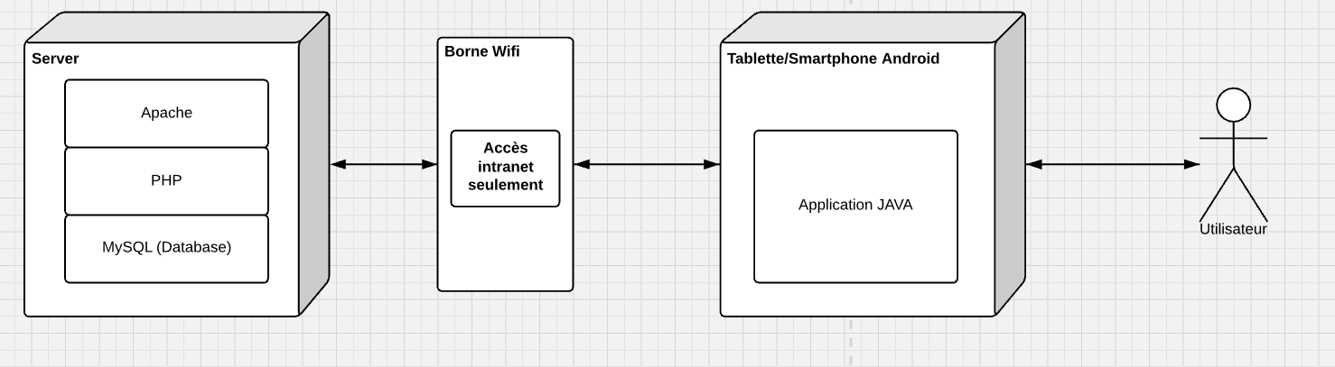

Diagramme de classes contrôleur :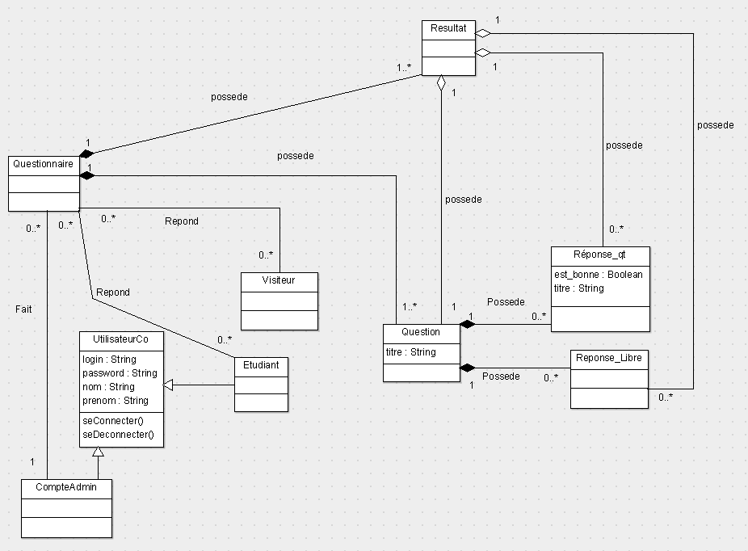

Diagramme de classes des vues :

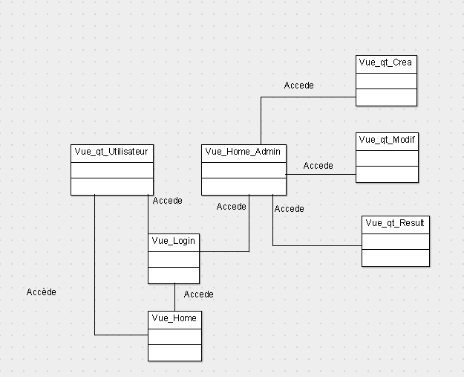

## II.8 Description des environnements

*Composition de votre environnement de développement (Eclipse, VS, …)*

* *Outils associés et versions (JVM, NPM, ruby, python …).*

*Comment allez-vous différencier les différents environnements test-prex-prod*

* *Par exemple, allez-vous faire des VMs ou utiliser Docker ?*
* *Quelle est la cible production (Linux, Windows, RAM, DD …)*

Nous utilisons comme environnement de développement, Android Studio 3.0.1 avec l’émulateur android intégré.

L’environnement de test est l’émulateur d’Android Studio, les environnements de pré-prod sont nos téléphones Android et pour l’environnement de production nous avons une tablette qui servira pour les JPO à la fin.

La cible de production est Android.

## II.9 Les livrables du projet

*Au final vous fournissez quoi, un zip, un Jar, un war, un dossier …*

*Des notices ou documents techniques, …*

*Au minimum (pour la partie technique) vous devez livrer :*

* *Un document de 5/10 pages maximum sur comment builder et déployer votre projet*
  + *J’utiliser quel langage, plateforme, os … ?*
  + *Mon code est où, faut-t-il un utilisateur particulier pour le récupérer ?*
  + *Je dois utiliser quelles commandes pour fabriquer le livrable ?*
  + *Je dois placer le livrable où ?*
  + *Je dois appliquer des droits particuliers sur les fichiers ?*
* *Un document de 5/10 pages maximum sur les contraintes techniques associés à votre projet*
  + *J’utiliser quel langage, plateforme, os … ?*
  + *Il faut une base de données, laquelle, quelle version, les utilisateurs associées ?*
  + *Il faut un serveur web, lequel, quelle version, quel paramétrage ?*
  + *Contraintes de licences associées (indiquez les licences associées à chaque élément du projet)*
  + *…*
* *Une archive contenant le binaire final de l’application*
  + *Zip, JAR, WAR, … ?*

Au final, nous allons livrer :

* Une application Android en .APK.
* Les documents techniques.
* Une procédure d’utilisation pour les différents types d’utilisateurs.
* Document de déploiement du projet (langage, où est le code, où est livrable, droits sur fichiers).
* Document de contraintes techniques (infos BDD, serveur web, licences, langage).

Pour réaliser notre projet plusieurs possibilités s’offraient à nous : développer une application WEB ou bien une application mobile. Nous avons donc opté pour une application mobile pour que l’application soit disponible en local et par un plus grand nombre de personnes tout en limitant l’encombrement.

D’après le diagramme de répartition des systèmes d’exploitation mobiles ci-dessous, Android représente à lui seul plus de 65 % des utilisateurs. C’est pourquoi nous avons choisi ce système d’exploitation.

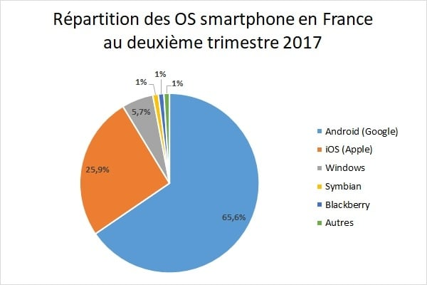

De plus, le langage de programmation d’Android est le JAVA, langage faisant partie de notre formation.

Nous sommes conscients de passer à côté de plus de 30% des utilisateurs, c’est pour cette raison que nous souhaitons faire évoluer ce projet pour qu’il soit aussi disponible sur le deuxième plus gros système d’exploitation qui est IOS.

Une fois le choix du support fait nous devions choisir la version de l’API sur laquelle nous allions travailler.

D’après le ce diagramme ci-dessous montrant la répartition des API Android en France en Avril 2018, Kitkat a une part de marché à 12 %, Lollipop représente 22%, Marshmallow est présent sur 26 % des terminaux Android, Nougat est à 30 % et enfin le plus récent, Oreo, représente 5%.

Notre choix s’est donc porté sur l’API KitKat 4.4 sortie en octobre 2013, puisqu’il est compatible avec les versions ultérieures et c’est un compromis entre les fonctionnalités mobiles, l’ergonomie et le nombre d’utilisateurs.

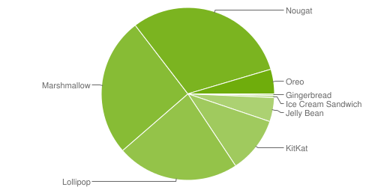

# III. PLANNING initial du projet

## III.1 Votre planning de référence

Afin de réaliser le planning de référence, nous avons :

* Réalisé le **PBS** (Product Breakdown Structure) qui est la décomposition du produit à livrer en composants, pouvant à leur tour être décomposés.

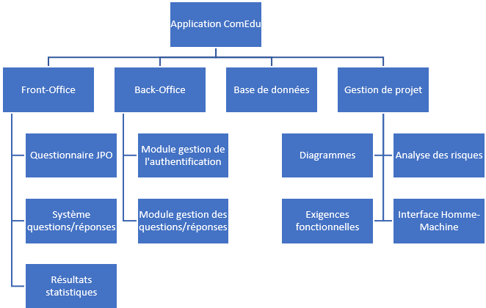

* Réalisé le **WBS** (Work Breakdown Structure) qui est la décomposition du projet en phases, étapes, lots, tâches, etc.

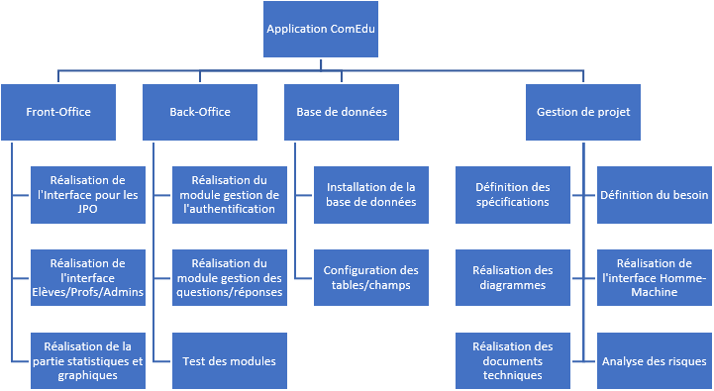

A FAIRE

Nous avons choisi d’utiliser Microsoft Project pour réaliser notre planning de référence. 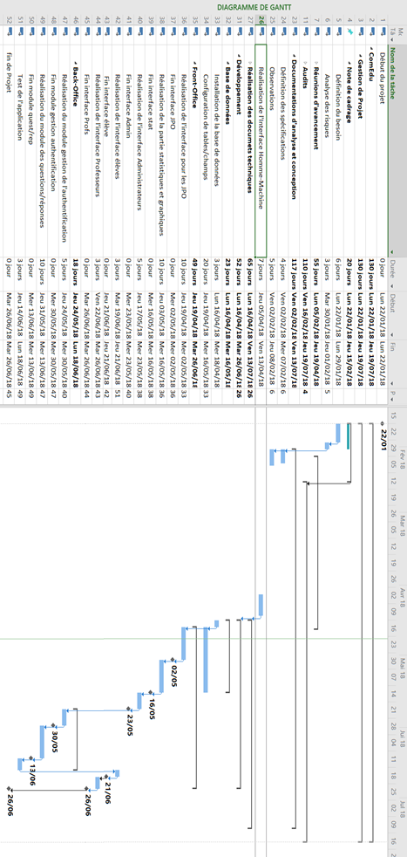

## III.2 Vos plans de tests (tests unitaires & tests de charge)

*Comment, techniquement allez-vous mettre en place vos tests*

*PTV : Exprimé sous forme de phrases courtes (petits scénarios), quels sont les tests que doit passer votre application pour être considérée comme valide / utilisable*

*Quels sont vos framework pour tests Unitaire : JUnit, PHPUnit, QUnit …*

*Quels sont vos outils pour tester la charge (comportement de votre application quand elle est utilisée par 500 personnes, voir plus, en même temps) : JMeter, Gathling, Selenium, Fitness …*

Les tests seront mis en place directement à l’aide de JUnit 5.

Nous considérons l’application viable à partir du moment où:

* un utilisateur A peut réaliser un questionnaire et le sauvegarder.
* un utilisateur B peut répondre à un questionnaire.
* un utilisateur A peut consulter les résultat d’un questionnaire.

## III.3 Vos outils

### Votre outil de traçabilité

Mantis Bug Tracker est un outil opensource de suivi d’anomalies logicielles basé sur une interface web.

Son principe de base est simple : un utilisateur qui détecte un bug, ouvre un ticket, puis ce dernier est suivi par les différents acteurs concernés jusqu’à sa clôture.

Il est écrit en PHP, il requiert une base de données MySQL et un serveur web. Grégory Niellez est responsable de l’outil de traçabilité MANTIS.

### Votre mécanisme de build : Gradle est utilisé par Android Studio. En complément, nous utilisons Jenkins afin d’automatiser les builds.

### Votre outil d'analyse et suivi qualité

SonarQube sera utilisé. En dehors de cela, des règles de nommage seront utilisées pour faciliter la compréhension du code. Des commentaires seront mis en place régulièrement. Kevin Marsal est responsable de l’outil.

### Votre outil de versionning

Nous avons choisi l’outil GitHub afin de gérer le versionning de notre application. Les versions seront gérées par un système de branches qui correspondront à des fonctionnalitées indépendantes.

Jordan Olivier, le chef de projet, en a la charge.

IV. PILOTAGE du projet

A FAIRE

## IV.1 Période concernée

*Indiquez la date de début et la date de fin de la période.*

## IV.2 Planning de référence vs. Planning de suivi, pour la période concernée

* *Si vous avez utilisé un outil de planification qui vous permet d’indiquer les durées et charges de travail prévus, réalisés et restants : donnez l’extrait (détaillé) du planning qui correspond à la période indiquée.*

## IV.3 Analyse et explication des écarts

Sur la période concernée, nous pouvons constater un écart de .. jours. En effet, nous avons rencontré des difficultés quant à la mise en place des différents outils. C’est surtout le cas pour l’outil SonarQube.

Nous avons également sous-estimé le temps de travail alloué pendant la période entreprise ce qui explique le retard.

Ainsi, nous avons dû raccourcir certaines taches comme … afin de limiter les retards.

*Vous devez expliquer les différences qui sont observées pour la période concernée. On doit comprendre à quoi sont dues les différences. Vous devez également expliquer les actions qui ont été entreprises pour éliminer les éventuels retards ou autres dépassements.*

## IV.4 Trace des risques avérés et/ou des changements opérés

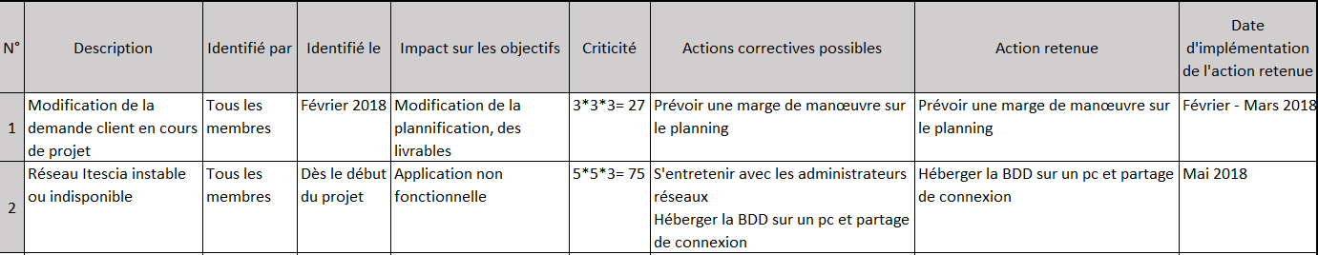Voici le journal des risques :

Pendant la réalisation de notre projet, nous n’avons rencontré seulement deux risques : la modification de la demande client au début du projet et le réseau ITESCIA instable ou indisponible. Pour ce dernier, nous avons trouvé une solution temporaire en attendant la résolution des problèmes réseaux chez ITESCIA. En effet, nous avons dû héberger la base de données sur notre ordinateur personnel et utiliser le partage de connexion.

## IV.5 Métriques

### Sur l'utilisation de l'outil de versionning

*Donnez un résumé chiffré en termes d’utilisation de votre outil de versionning*

*Combien de branches, versions, commit/utilisateur*

### Sur l'utilisation de l'outil de d'analyse qualité

*Donnez un résumé chiffré en termes d’évolution sur la qualité de votre code*

*La qualité a augmenté ou baissé tout au long du projet*

### Sur les résultats de vos tests

*% de succès / echec*

*% de la couverture de vos tests*

### Sur la tenue de charge

### Sur l'outil de traçabilité

*Donnez un résumé chiffré en termes d’évolution sur le nombre d’anomalies / d’évolution*

*Qui a fermé le plus d’anomalie*

*Reste-il des anomalies ouvertes*

*Dans le cas où un retard important est constaté sur une période donnée, il est utile d’indiquer les conséquences que cela pourrait avoir pour la suite du projet.*

*Le cas échéant, indiquez les mesures que vous prenez pour réduire le retard sur le projet.*

V. BILAN du projet  
*Cette partie du rapport de projet doit contenir vos conclusions en termes de gestion de projet. C’est l’occasion d’indiquer les parties qui ont été menées avec succès et celles qui méritent un peu de réflexion afin d’améliorer votre démarche de projet.*

Ce projet a été très instructif (enrichissant)et il nous tous permis de mener a bien un projet d’une grande ampleur pendant huit mois.

Tout d’abord, nous avions dû trouver une idée de projet intéressante, aussi bien au niveau de l’innovation que de la complexité technique.

Ensuite, nous nous sommes repartis les taches en fonctions de nos préférences et habilités. Ceci nous a permis de concevoir le planning de référence en utilisant un nouvel outil qui est Microsoft Project.

Pour conclure, même si l’application livrée n’est pas celle a laquelle nous nous attendions, nous avons appris des choses fondamentales telles que l’aboutissement d’une idée la gestion d’équipe, le maintien de planning.

Afin d’améliorer notre démarche, nous avons appris une chose essentielle : faire des réunions hebdomadaires afin de suivre l’avancée du projet.